Katecheza Dnia 30.03.2021 r.
Karta pracy dla 5 – latka nr 1

Temat: Zmartwychwstał Pan Jezus – Alleluja

- Cieszmy się bo nasz Pan Jezus – zmartwychwstał
- Proponuję posłuchać piosenki pt.” Bóg nie umarł – Jezus żyje”
- Zachęcam do obejrzenia i zastanowienia się nad różnicami z obrazów pt. „Zmartwychwstanie”
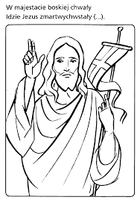
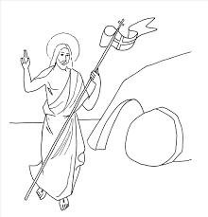

- Proponuję jeden z nich pokolorować .
- Na zakończenie podziękuj Jezusowi że zmartwychwstał – znakiem krzyża

